Информация о самовольно установленном и (или) незаконно эксплуатируемом временном сооружении (металлический гараж), расположенный в районе д. 5, д. 72 по ул. Просторная, подлежащий демонтажу.

№ | Адрес размещения | Дата выявления | Вид временного сооружения (наименование, фото) | Сведения о владельце (ИНН для юр. лиц и ИП, Ф.И.О., адрес)
1 | в районе д. 5, д. 7 по ул. Просторная | 21.11.2024 | Металлический гараж  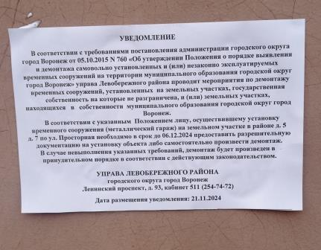  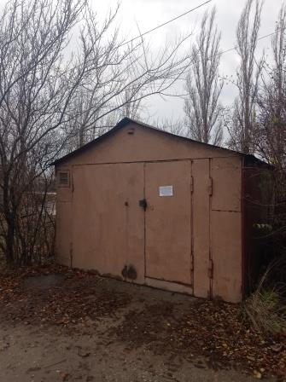 | Не установлен

